ЕГЭ

ПРОИЗВОДНАЯ

ДеккерВ.А.,

учительматематики

МБОУ «СШ№23им.А.П.Антонова»

ЕГЭ по математике, базовый уровень

Порядок решения задачи №14 (на производную):
- Определить, что изображено на рисунке: сама функция f(x) или
её производная f′(x)

- Определить, про что задан вопрос задачи: про функцию f(x) или её производную f′(x)

- Ответить на вопрос задачи, воспользовавшись следующими утверждениями:

  - Функция возрастает ⇔ производная положительна
  - Функция убывает ⇔ производная отрицательна
  - Функция имеет экстремум (max или min) ⇔ производная равна нулю
    - Если знак производной меняется с плюса на минус, то это максимум
    - Если знак производной меняется с минуса на плюс, то это минимум
  - Производная – это скорость возрастания (или убывания) функции
  - Производная – это тангенс угла наклона касательной ( может быть положительной или отрицательной)
  - Если прямые параллельны, то их производные равны, т.к. y'=(kx+b)'=k и y′=(kx+с)′=k

Задание 14
На рисунке изображён график функции y = f(x) и отмечены точки K, L, M и N на оси x. Пользуясь графиком, поставьте в соответствие каждой точке характеристику функции и её производной.

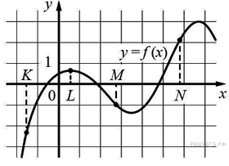
Ниже указаны значения производной в данных точках. Пользуясь графиком, поставьте в соответствие каждой точке значение производной в ней.

ТОЧКИ |  | ХАРАКТЕРИСТИКИ ФУНКЦИИ ИЛИ ПРОИЗВОДНОЙ
А) K  Б) L  В) M  Г) N |  | 1) функция положительна, производная положительна  2) функция отрицательна, производная отрицательна  3) функция положительна, производная равна 0  4) функция отрицательна, производная положительна

В таблице под каждой буквой укажите соответствующий номер.
А | Б | В | Г
4 | 3 | 2 | 1
Задание 14.
На рисунке изображен график функции и касательные, проведённые к нему в точках с абсциссами А, В, С и D. В столбце указаны значения производной в точках А, В, С и D. Пользуясь графиком, поставьте в соответствие каждой точке значение производной функции в ней.
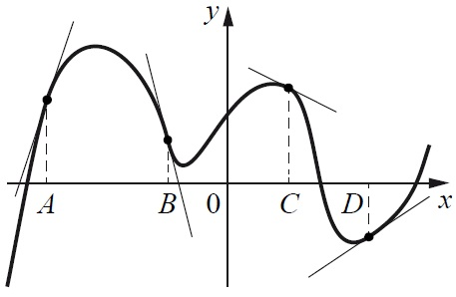
ТОЧКИ
А
В
С
D
ЗНАЧЕНИЯ ПРОИЗВОДНОЙ
1) –4
2) 3
3) 2/3
4) -1/2

А | В | С | D
2 | 1 | 4 | 3

ЕГЭ по математике, профильный уровень

Ответ:0,5

У=3, к=0, значит, это точки экстремума.

Ответ:6

ЕГЭ 2018 Задание №7

ЕГЭ 2017 Задание №7

На рисунке изображён график функции y=F(x) — одной из первообразных некоторой функции f(x), определённой на интервале (−5;5). Пользуясь рисунком, определите количество решений уравнения f(x)=0 на отрезке [-3; 4].
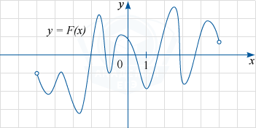

Решение
Согласно определению первообразной выполняется равенство: F'(x)=f(x).
Поэтому уравнение
f(x)=0
можно записать в виде
F'(x)=0.
Так как на рисунке изображён график функции y= F(x), то надо найти те точки промежутка
[-3; 4], в которых производная функции F(x) равна нулю. Из рисунка видно, что это будут абсциссы экстремальных точек (максимума или минимума) графика F(x).
Их на указанном промежутке ровно 7 (четыре точки минимума и три точки максимума).

Ответ:7

